电子科技大学 自动化工程 学院

标 准 实 验 报 告

（实验）课程名称 通信与网络技术

电子科技大学教务处制表

电 子 科 技 大 学
实 验 报 告

学生姓名：刘超然 学 号：2023060904025 指导教师：马文建
实验地点：主楼C2-511 实验时间：11月22日

实验室名称
现代测试技术实验基地

实验项目名称
基于Wireshark的传输层报文截取分析

实验学时
4学时

实验原理
Wireshark是一个网络协议检测工具，支持Windows平台和Unix平台。在Windows平台下，Wireshark通过WinPcap进行抓包，封装的很好，使用起来很方便，容易制定捕获过滤器或者显示过滤器。下面介绍Wireshark抓包基础。
1. 主界面
Wireshark抓包主界面包括菜单栏、工具栏、过滤栏、数据列表区、数据详细区、数据字节区、数据统计区。
(1) Display Filter (显示过滤器)，用于设置过滤条件进行数据包列表过滤。
(2) Packet List Pane (数据包列表)，显示捕获到的所有数据包，每个数据包包含编号、时间戳、源地址、目标地址、协议、长度以及数据包信息。不同协议的数据包使用了不同的颜色区分显示。
(3) Packet Details Pane (数据包详细信息)，在数据包列表中选择指定数据包，在数据包详细信息中会显示数据包的所有详细信息内容。数据包详细信息面板是最重要的，用来查看协议中的每一个字段。各行信息分别为：
Frame:物理层的数据帧概况；
Ethernet II:数据链路层以太网帧头部信息；
Internet Protocol Version 4:互联网层IP包头部信息；
Transmission Control Protocol:传输层的数据段头部信息，此处为TCP；
Hypertext Transfer Protocol:应用层信息，此处为HTTP协议。
(4) 数据字节区是数据列表窗口中选定的数据包的源数据，其中左侧是十六进制表示，右侧是ASCII码表示。
2. TCP报文TCP
报文是TCP层传输的数据单元，也称为报文段。TCP报文由首部和数据两部分组成。首部一般由20~60字节构成，长度可变。其中前20 Byte格式固定，后40 Byte可选。一个IP包最大长度为 65535，TCP 首部最少也为20 Byte，则数据部分最大长度为65495 Byte。
3. 过滤器设置
如果不使用过滤器，将会得到大量的冗余数据包列表，以至于很难找到自己抓取的数据包部分。Wireshark工具中自带了两种类型的过滤器，学会使用这两种过滤器会帮助我们在大量的数据中迅速找到我们需要的信息。
(1) 捕获过滤器
捕获过滤器用于在抓取数据包前设置。
(2) 显示过滤器
显示过滤器是用于在抓取数据包后设置过滤条件进行过滤数据包。通常是在抓取数据包时设置条件相对宽泛，抓取的数据包内容较多时使用显示过滤器设置条件以方便分析。在捕获时未设置捕获规则直接通过网卡进行抓取所有数据包。
4. 过滤器表达式规则
(1) 捕获过滤器语法
捕获过滤器类型Type (host, net, port)、方向Dir (src, dst)、协议Proto (ether, ip, tcp, udp, http, icmp, ftp 等)、逻辑运算符(&&与, ||或, !非)。
① 协议过滤。直接在抓包过滤框中直接输入协议名即可，比如：TCP只捕获TCP协议的数据包列表；HTTP只捕获HTTP协议的数据包列表；ICMP只捕获ICMP协议的数据包列表。
② IP 过滤。host 192.168.1.104、src host 192.168.1.104、dst host 192.168.1.104
③ 端口过滤。port 80、src port 80、dst port 80
④ 逻辑运算符过滤。&&与, ||或, !非。
src host 192.168.1.104 && dst port 80:抓取主机地址为192.168.1.104、目的端口为80的数据包；
host 192.168.1.104 || host 192.168.1.102:抓取主机为192.168.1.104或者192.168.1.102的数据包；
!broadcast:不抓取广播数据包。
(2) 显示过滤器语法
① 比较操作符
比较操作符有 ==等于, !=不等于, >大于, <小于, >=大于等于, <=小于等于。
② 协议过滤
直接在Filter框中直接输入协议名即可。注意：协议名称需要输入小写。tcp 只显示TCP协议的数据包列表；http只显示HTTP协议的数据包列表；icmp只显示ICMP协议的数据包列表。
③ IP过滤
ip.src == 192.168.1.104显示源地址为192.168.1.104的数据包列表；
ip.dst == 192.168.1.104显示目标地址为192.168.1.104的数据包列表；
ip.addr == 192.168.1.104显示源IP地址或目标IP地址为192.168.1.104的数据包列表。
④ 端口过滤
tcp.port == 80显示源主机或者目的主机端口为80的数据包列表；
tcp.srcport == 80只显示TCP协议的源主机端口为80的数据包列表；
tcp.dstport == 80只显示TCP协议的目的主机端口为80的数据包列表。
⑤ http模式过滤
http.request.method == "GET" 只显示HTTP GET方法的。
⑥ 逻辑运算符过滤
过滤多个条件组合时，使用and/or。比如获取IP地址为192.168.1.104的ICMP数据包表达式为ip.addr == 192.168.1.104 and icmp。
⑦ 数据包内容过滤
假设要以IMCP层中的内容进行过滤，可以单击选中界面中的码流，在下方进行选中数据，填写条件表达式。

实验目的
进一步加深对各类常用网络协议的理解，掌握利用Wireshark实现网络监听、抓取协议报文和进行分析等的基本能力，能够独立完成TCP/IP典型报文，如ARP、ICMP、DHCP等的抓取和分析任务。

实验内容
- 学习Wireshark抓包基础；
- 完成Wireshark抓包实例。

实验器材（设备、元器件）
计算机Wireshark环境

实验步骤
提前学习Wireshark抓包基础，准备进行Wireshark抓包实例。
1. ping连接测试
打开Wireshark软件，选择菜单栏上“捕获”→“选项”，勾选以太网网卡（此处需要根据各自电脑网卡使用情况选择）。点击“开始”启动抓包。
执行需要抓包的操作，如在cmd窗口下执行ping www.baidu.com。操作完成后相关数据包即可被抓取到。为避免其他无用的数据包影响分析，可以通过在过滤栏设置过滤条件进行数据包列表过滤，获取结果。输入ip.addr == 39.156.66.14 and icmp，表示只显示ICMP协议且源主机IP或者目的主机IP为39.156.66.14的数据包，协议名称icmp需要小写。
2. TCP三次握手
第一次握手：建立连接时，客户端发送SYN包(Seq=X)到服务器，并进入SYN_SENT 状态，等待服务器确认。
第二次握手：服务器收到SYN包，必须确认客户的SYN(ACK=X+1)，同时自己也发送一个SYN包(Seq=Y)，即SYN+ACK包，此时服务器进入SYN_RECV状态。
第三次握手：客户端收到服务器的SYN+ACK包，向服务器发送确认包ACK (ACK=Y+1)，此包发送完毕，客户端和服务器进入ESTABLISHED (TCP 连接成功)状态，完成三次握手。
Wireshark抓包获取访问指定服务端数据包步骤：
(1) 启动Wireshark抓包，打开浏览器输入www.baidu.com。
(2) 使用ping www.baidu.com获取IP。
(3) 输入过滤条件获取待分析数据包列表ip.addr == 39.156.66.14。
分析TCP三次握手的数据包文件。
之后就开始TLS1.2加密通信的握手流程，主要完成证书认证、密钥协商以及加密传输的任务。

实验数据及结果分析
1. ping连接测试
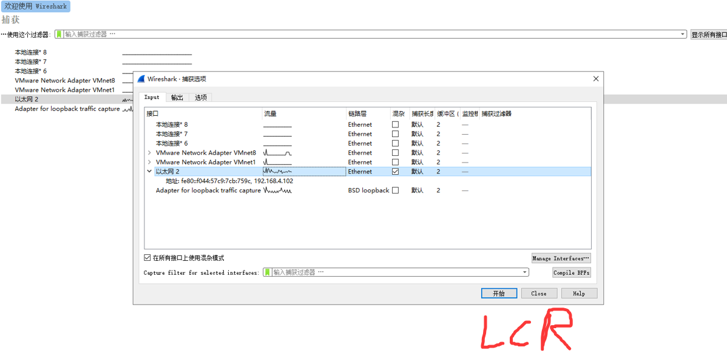
Wireshark抓包网卡选择界面
分析：打开Wireshark软件后，主界面显示了当前计算机所有可用的网络接口（如WLAN、以太网、本地连接等）。通过观察流量波形图，可以直观地判断哪个接口有数据传输。
结论：在进行抓包前，必须正确选择当前正在使用的网络接口（例如连接了互联网的“WLAN”或“以太网”接口），否则将无法捕获到目标数据包。
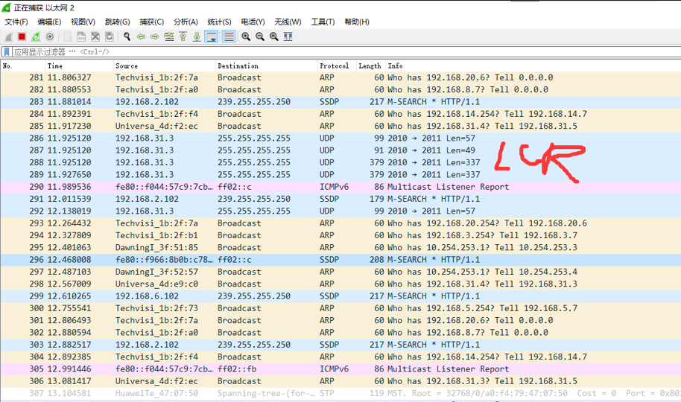
Wireshark处于抓包界面
分析：启动抓包后，主界面会实时滚动显示捕获到的各种协议的数据包，包括TCP、UDP、ARP、SSDP等。
结论：此时Wireshark处于混杂模式，能够捕获网卡接收到的所有流经数据帧，为后续的协议分析提供了原始数据基础。
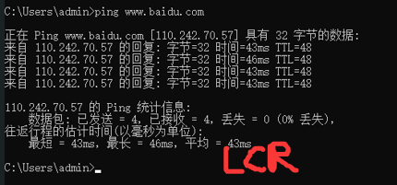
Ping www.baidu.com
分析：在CMD命令行窗口执行ping www.baidu.com后，系统会通过DNS解析获取百度的IP地址，并发送4个ICMP Echo Request数据包，随后收到4个ICMP Echo Reply数据包。
结论：Ping命令成功执行，验证了本机与百度服务器之间的网络层连通性良好，往返时间（RTT）和TTL值反映了网络延迟和路由跳数情况。
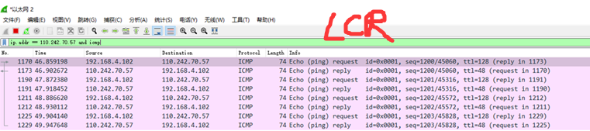
Wireshark抓取过滤界面
分析：在Wireshark过滤栏输入ip.addr == 39.156.66.14 and icmp后，列表区仅显示了与目标IP相关的ICMP报文。可以看到成对出现的Echo (ping) request和Echo (ping) reply，且Info列显示的序列号（seq）与CMD窗口中的4次交互一一对应。
结论：通过显示过滤器，我们成功从海量数据中筛选出了特定的Ping测试报文，验证了ICMP协议的交互过程：请求与应答是成对出现的。
2. TCP三次握手
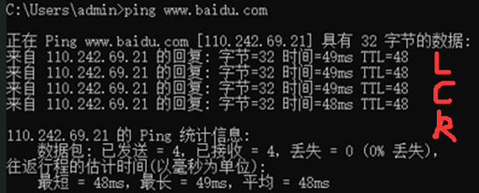
Ping www.baidu.com
分析：再次Ping百度是为了获取当前时刻百度服务器的准确IP地址，因为大型网站通常使用CDN，IP可能会动态变化。获取IP是后续在Wireshark中设置精确过滤条件的前提。
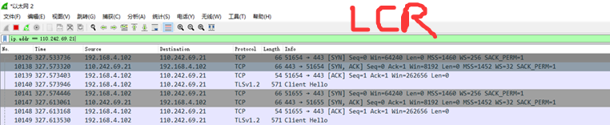
TCP三次握手
分析：在浏览器访问百度首页的同时，Wireshark捕获了大量TCP报文。通过过滤器ip.addr == 182.61.200.7，我们清晰地观察到了TCP连接建立的完整过程。
结论：前三个TCP报文的标志位（Flags）依次为[SYN]、[SYN, ACK]、[ACK]，这完美印证了TCP协议的三次握手机制，标志着客户端与服务器成功建立了可靠的传输层连接。
接下来分析TCP三次握手的数据包文件
（1）第一次握手数据包
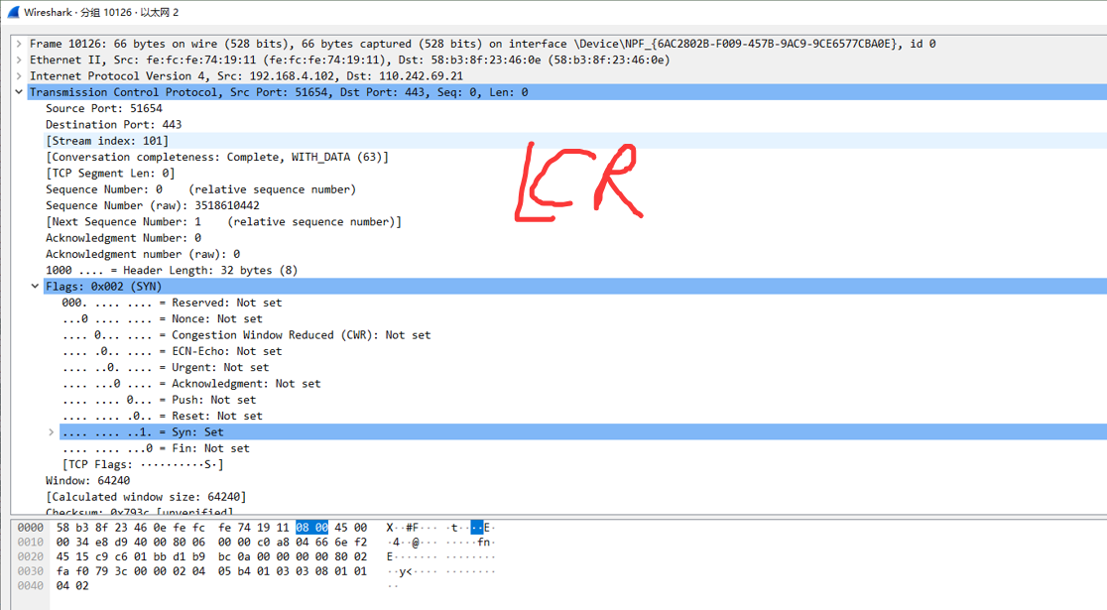
TCP第一次握手数据包抓取界面
分析：客户端（本机）向服务器发送的第一个TCP报文。
标志位(Flags)：0x002 (SYN)，SYN标志位置1，表示这是一个连接请求报文。
序列号(Seq)：0（相对序列号），代表客户端的初始序列号（ISN）。
确认号(Ack)：0，此时尚未收到服务器数据，故确认号无效。
结论：客户端进入SYN_SENT状态，请求与服务器建立连接。
（2）第二次握手数据包
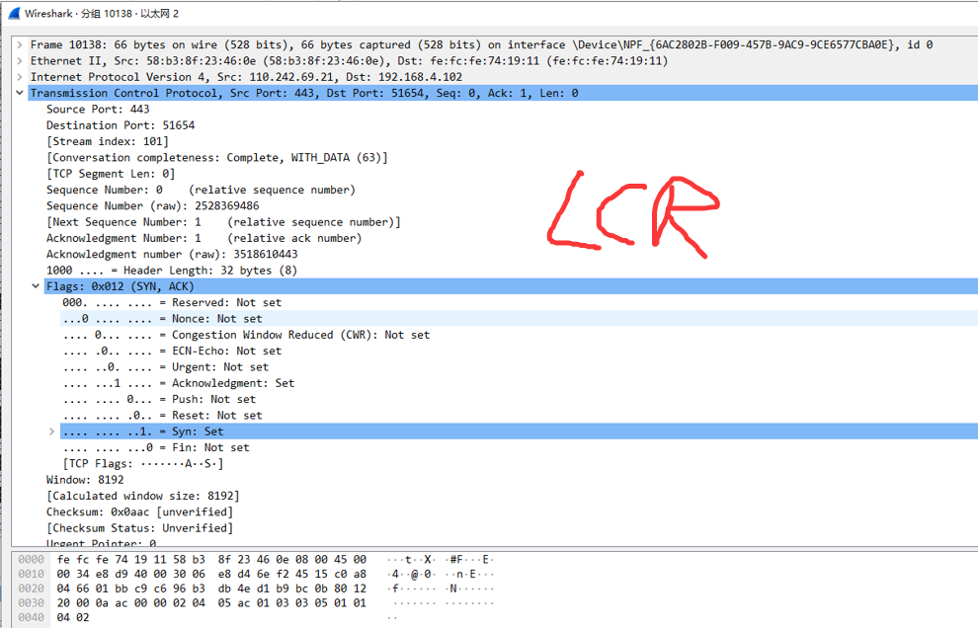
TCP第二次握手数据包抓取界面
分析：服务器收到请求后回复的报文。
标志位(Flags)：0x012 (SYN, ACK)，SYN和ACK标志位同时置1，表示同意建立连接并确认客户端的序列号。
序列号(Seq)：0（相对序列号），代表服务器的初始序列号。
确认号(Ack)：1，等于客户端的Seq + 1，表示服务器已成功收到客户端的SYN包，期待收到下一个序号为1的数据。
结论：服务器进入SYN_RCVD 状态，完成了对客户端的确认及自身的同步请求。
（3）第三次握手数据包
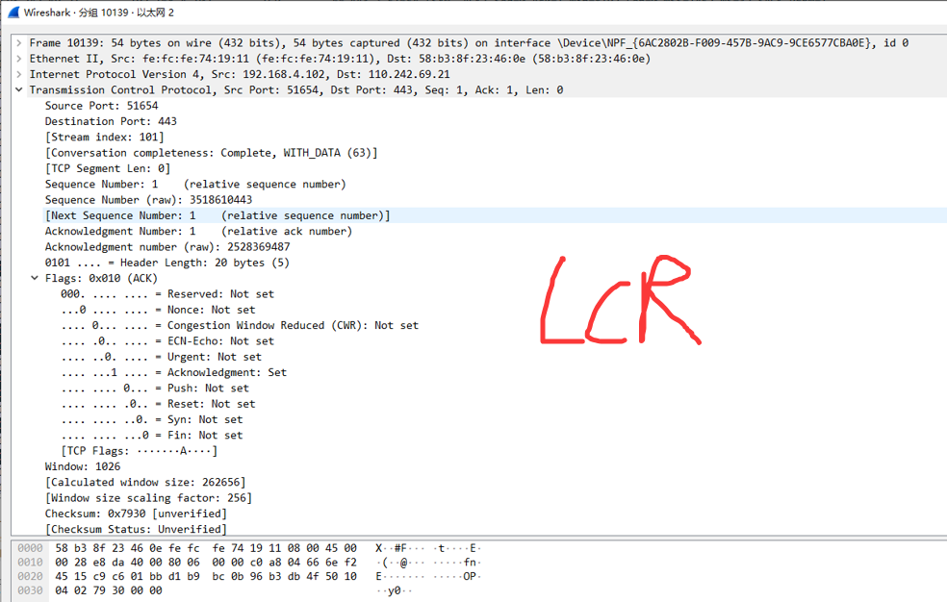
TCP第三次握手数据包抓取界面
分析：客户端收到服务器回复后发送的确认报文。
标志位(Flags)：0x010 (ACK)，仅ACK标志位置1。
序列号(Seq)：1，接续第一次握手的序号。
确认号(Ack)：1，等于服务器的Seq + 1，表示客户端已收到服务器的SYN包。
结论：报文发送后，客户端和服务器双双进入ESTABLISHED状态，TCP连接正式建立，随后即可开始传输HTTP/TLS应用层数据。

实验结论
1. 工具掌握：熟练掌握了Wireshark的基本操作，包括网卡选择、抓包启动/停止，以及最核心的“显示过滤器”的使用。
2. 协议验证（ICMP）：通过Ping实验，验证了ICMP协议的“回显请求”与“回显应答”机制，看到了数据包在网络层的交互细节。
3. 协议验证（TCP）：成功捕获并分析了TCP三次握手的完整报文，验证了SYN -> SYN+ACK -> ACK的状态迁移过程以及序列号/确认号的变化规律（Ack = 上一次Seq + 1）。
4. 理论联系实际：实验将课堂上抽象的协议状态机（如SYN_SENT, ESTABLISHED）具体化为Wireshark中的一个个十六进制数据包，加深了对TCP/IP协议簇的理解。

总结及心得体会
通过本次实验，我从理论走向实践，深入了解了网络数据包的微观世界。
1. 技能提升：学会了使用Wireshark这一强大的网络分析工具。以前对网络的理解仅停留在“通”与“不通”，现在能通过抓包分析出“为什么不通”或“传输了什么”。
2. 难点攻克：实验初期面对海量数据包感到无从下手，但通过学习使用过滤器（如ip.addr和tcp.flags），我学会了如何快速定位关键信息，体会到了过滤规则的重要性。
3. 深刻理解：亲眼看到TCP三次握手的标志位变化，比死记硬背课本上的时序图要深刻得多。我也意识到网络安全的重要性，因为未加密的报文（如HTTP）在抓包工具下是完全透明的。

思考题
在利用Wireshark截获和分析网络协议报文的过程中，如何操作实现过滤器的捕捉和显示，描述具体的操作实现步骤？
答：Wireshark提供了两种过滤器，操作步骤如下：
1. 捕获过滤器（Capture Filter）：
作用：在抓包之前设置，只抓取符合条件的数据包，用于减少内存占用和垃圾数据。
操作：在Wireshark主界面点击“捕获”->“选项”，在下方的“捕获过滤器”栏输入规则。例如输入host 192.168.1.1只抓取特定IP的包，或tcp port 80只抓取HTTP端口包。
2. 显示过滤器（Display Filter）：
作用：在抓包开始后或结束后设置，从已捕获的所有数据中筛选出感兴趣的报文，不影响原始数据。
操作：在主界面上方的“应用显示过滤器”长条框中输入过滤表达式。
常用语法：
协议过滤：直接输入icmp、tcp、http。
IP过滤：输入ip.addr == 192.168.1.1（源或目的）、ip.src == 1.1.1.1（源地址）。
逻辑组合：使用and、or、not连接，如ip.addr == 192.168.1.1 and tcp。
输入完成后按下回车或点击右侧的箭头图标应用，列表区即会更新显示筛选后的结果。

对本实验过程及方法、手段的改进建议：
1. 增加解密实验：目前实验主要分析未加密或握手阶段的报文，建议增加配置SSL Key Log的环节，尝试解密HTTPS应用层数据，增加实验挑战性。
2. 对比分析：可以增加UDP协议（如视频流）的抓包分析，与TCP的可靠传输机制进行对比，观察无连接传输的特点。
3. 故障模拟：可以在实验中模拟网络丢包或重传（如断开网线再重连），观察Wireshark中的 TCP Retransmission 或 Dup ACK 现象，学习网络故障排查。

报告评分：
指导教师签字：

